КОНСУЛЬТАЦИЯ ДЛЯ РОДИТЕЛЕЙ:

«ЗНАКОМИМ ДЕТЕЙ С ПРАВИЛАМИ ДОРОЖНОГО ДВИЖЕНИЯ».

​
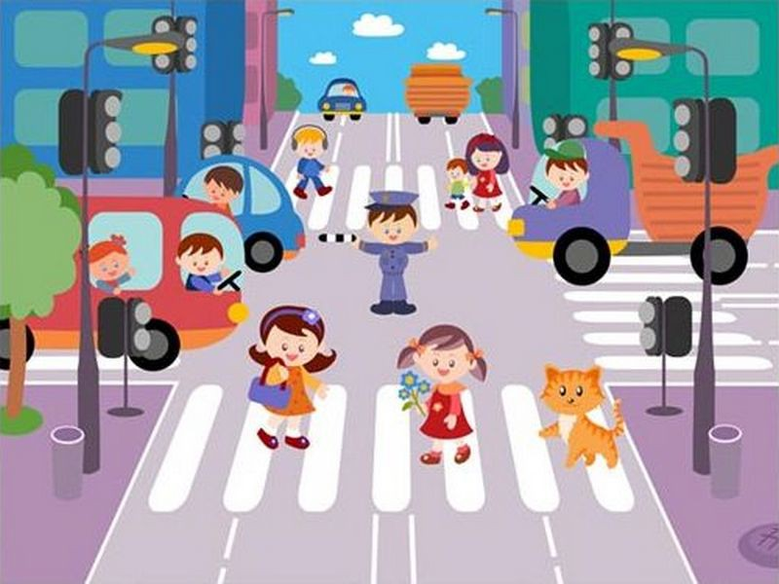

Умение двигаться по улице, соблюдать правила дорожного движения необходимо воспитывать с раннего детства.
Детей с раннего возраста привлекает разнообразие окружающего: дома, улицы, движущиеся по ним пешеходы и транспорт. Наблюдение за жизнью улицы само по себе не обеспечивает формирования правильных представлений о правилах дорожного движения. Детям трудно самостоятельно познать азбуку дорожного движения, разобраться в смене сигналов светофора, понять их смысл. Это заставляет своевременно начать обучение детей правилам поведения на улице. Соблюдение правил – это результат общей воспитанности.
Исследования психологов показывают, что у детей наблюдается разрыв в теоретических знаниях и практическом их применении. Они не умеют управлять своим поведением. Например, при виде приближающегося транспорта дети перебегают дорогу перед едущим автомобилем, вместо того, чтобы отойти назад или остаться на месте. Такая реакция может привести к неприятным для жизни ребёнка или водителя последствиям и стать причиной дорожно-транспортного происшествия.
Правила дорожного движения требуют от ребёнка ориентировки в пространстве, умения быстро и правильно реагировать на изменения окружающей обстановки.
Осознанное применение правил дорожного движения невозможно, если дети не могут различать и называть левую и правую стороны, середину и т.д.
Во время игр, прогулок, занятий у детей постепенно накапливается определённый опыт движения по улице, обогащается их словарный запас, повышается уровень пространственной ориентировки.
К 5 – летнему возрасту, разрозненные сведения о правилах дорожного движения необходимо связать в последовательную и стройную систему представлений.
Дети должны практически использовать имеющиеся знания правил дорожного движения.
На прогулках, экскурсиях, в повседневной жизни закрепляются представления детей о проезжей части, осевой линии. Их знакомят с перекрестком, дорожными знаками («Пешеходный переход», «Перекрёсток», «Пункт питания», «Телефон», «Место стоянки», «Пункт медицинской помощи»), дают более полные сведения о правилах для пешеходов и пассажиров:
- Пешеходам разрешается ходить только по тротуарам;
- Идти следует по правой стороне тротуара;
- Пешеходы переходят дорогу шагом, в местах, где имеется пешеходная дорожка или указатели перехода;
- При двустороннем движении смотрят сначала налево, а дойдя до середины – направо;
- Пассажиры ожидают транспорт на специальной остановке;
- Пассажиры с детьми могут входить в транспорт с передней площадки;
- В транспорте каждый должен вести себя спокойно, чтобы не мешать остальным пассажирам;
Проводя с детьми работу по ознакомлению их с правилами дорожного движения, помните, что знания и навыки движения по улице, полученные в дошкольном возрасте, служат фундаментом для подготовки ребёнка к обучению в школе, обеспечивают самостоятельность и культуру поведения на улице.

БУДЬТЕ ОСТОРОЖНЫ И БЕРЕГИТЕ СВОИХ ДЕТЕЙ!!!

